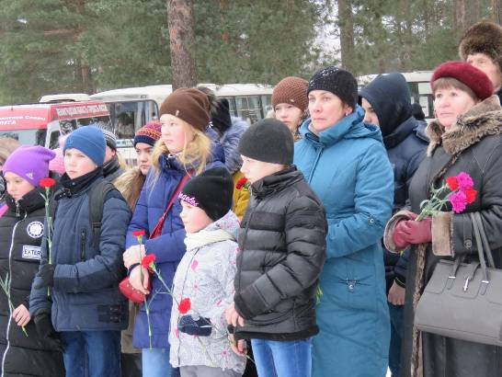
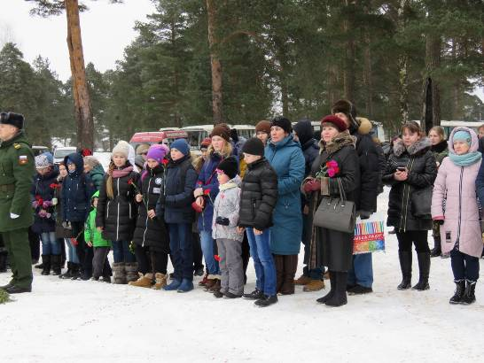
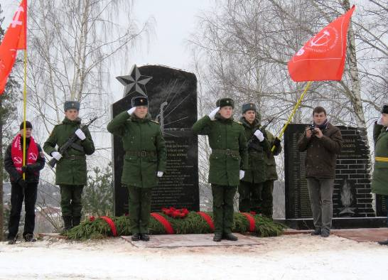
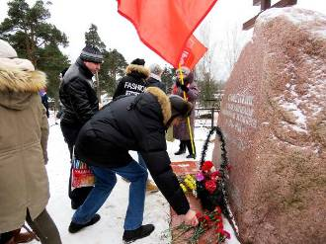
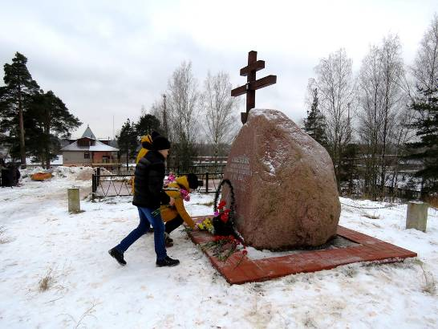
12 февраля 2017 года учащиеся 7-х классов (кл. руководители Иванов А.В., Балобаев А.И.) приняли участие в Вахте Памяти на Лысой Горе, посвящённой 73-й годовщине освобождения
г. Луги от немецко-фашистских захватчиков.

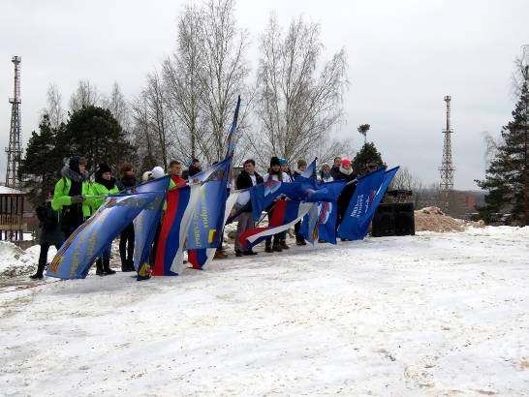
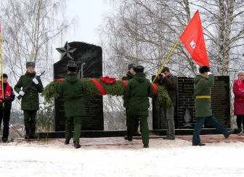

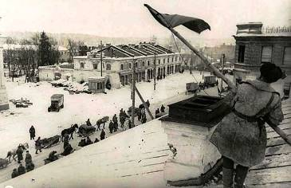
Луга была освобождена 12 февраля 1944 г. войсками ЛенФ в ходе Новгородско-Лужской операции:
67 А - 110 ск (генерал-майор Хазов Иван Васильевич) в составе: 56 сд (генерал-майор Буньков Степан Михайлович), 72 сд (генерал-майор Ястребов Илья Иванович); 115 ск (генерал-майор Козачек Сергей Борисович) в составе: 374 сд (полковник Городецкий Борис Алексеевич), 53 сбр (полковник Елшинов Михаил Сергеевич); 117 ск (генерал-майор Трубачев Василий Алексеевич) в составе: 120 сд (полковник Батлук Алексей Васильевич), 123 сд (генерал-майор Иванов Александр Павлович), 201 сд (генерал-майор Якутович Вячеслав Петрович).
В освобождении города участвовала
11-я Волховская партизанская бригада (Бредников Николай Александрович).
Приказом ВГК присвоено наименование Лужских: 46 сд (полковник Борщев Семен Николаевич), 123 сд, 134 арм. минп (майор Вышков Николай Дмитриевич), 175 арм. минп (подполковник Горский Григорий Александрович), 289 иптап (подполковник Лященко Павел Степанович), 690 иптап (подполковник Силантьев Кузьма Андреевич), 613 отд. зенадн (майор Городецкий Мордко Наумович), 325 аинжб (майор Кульвинский Александр Константинович), 367 аинжб (майор Ерастов Петр Андреевич).
Войскам, участвовавшим в освобождении Луги, приказом ВГК от 13 февраля 1944 г. объявлена благодарность и в Москве дан салют
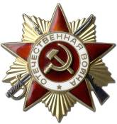
12-ю артиллерийскими залпами из 124 орудий.
Указом Президиума Верховного Совета СССР от 2 августа 1977 г. город Луга за мужество и героизм, проявленные трудящимися города в годы Великой Отечественной войны, большие успехи в хозяйственном и культурном строительстве и в связи с 200-летием со дня основания награжден орденом Отечественной войны I степени.

